I. План-схемы ОУ.
План-схема района расположения ОУ,
пути движения транспортных средств и детей (учеников)

II.Схема организации дорожного движения в непосредственной близости от образовательного учреждения с размещением соответствующих технических средств, маршруты движения детей и расположение парковочных мест
МАОУ СШ № 65
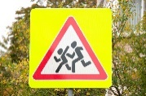 1.23 – дети  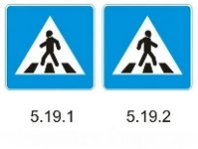5.19 – пешеходный переход  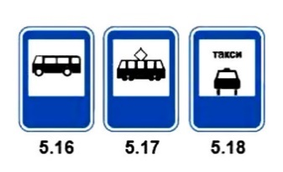5.16 – автобусная остановка  2.1 – главная дорога   1.17 – искусственная неровность  3.24 – ограничение максимальной скорости | тротуар   т.7 – одиночный мигающий светофор  - 8.2.1 - зона действия   3.27 – остановка запрещена   8.5.4 – время действия  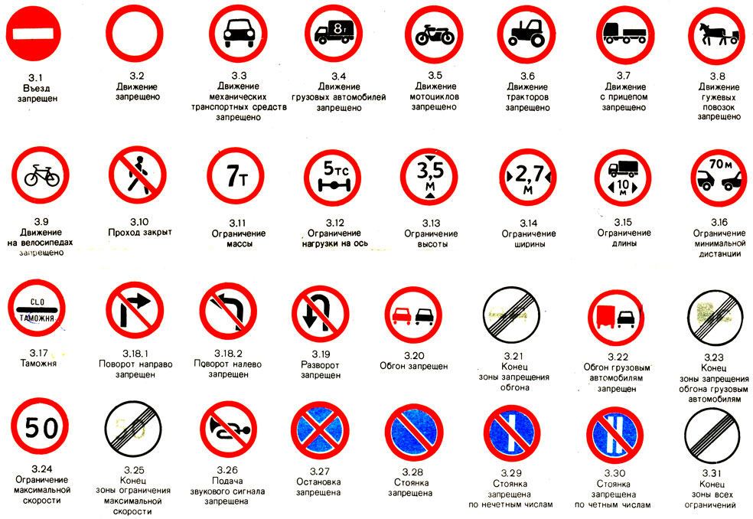3.31 – конец всех ограничений  3.24 – ограничение максимальной скорости
III.Маршруты движения организованных групп детей от ОУ к стадиону, парку или к спортивно-оздоровительному комплексу
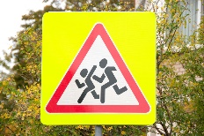 1.23 – дети  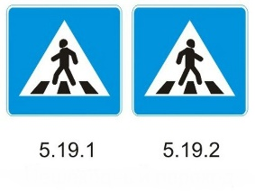5.19 – пешеходный переход  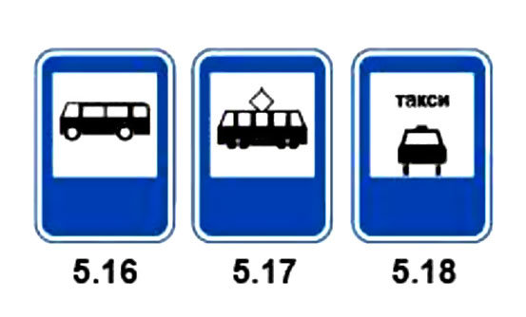5.16 – автобусная остановка | движение детей   т.7 – одиночный мигающий светофор

IY.Пути движения транспортных средств к местам разгрузки/погрузки и рекомендуемые пути передвижения детей по территории образовательного учреждения (Аральская,5)
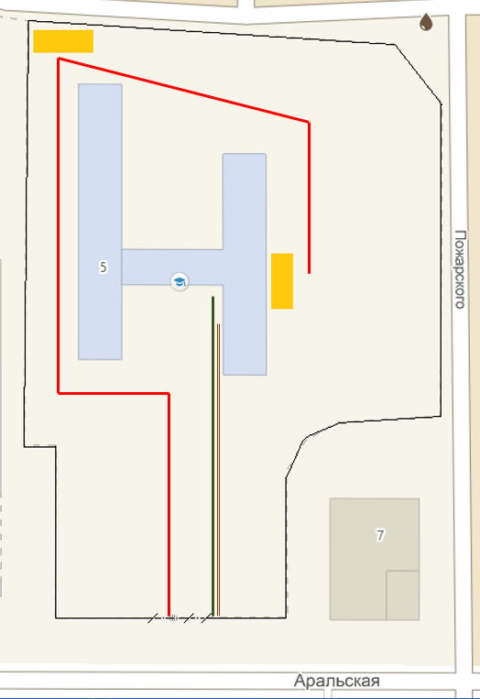
МАОУ СШ № 65
- пути следования транспорта на территории школы (6.30 - 7.00, 17.00 – 18.00)  - места погрузки / разгрузки | - пути следования детей (7.40 – 16.30)  - тротуар

Пути движения транспортных средств к местам разгрузки/погрузки и рекомендуемые пути передвижения детей по территории образовательного учреждения
(ул.Аральская, 1, ул. Аральская,1 кор.1)
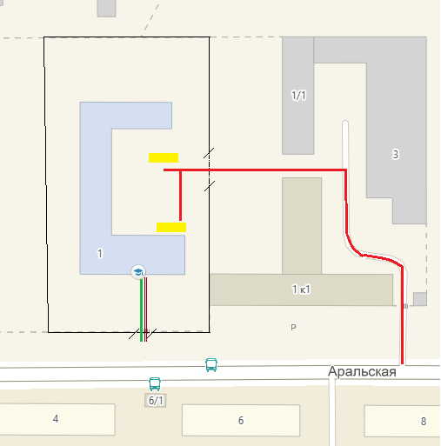
МАОУ СШ № 65
- пути следования транспорта на территории школы (6.30 - 7.00, 17.00 – 18.00)  - места погрузки / разгрузки | - пути следования детей (7.40 – 16.30)  - тротуар

